Уважаемый покупатель!
Перед началом сборки и эксплуатации изделия внимательно ознакомьтесь с данной инструкцией.
Помните: неправильное обращение с изделием может привести к выходу его из строя. В случае недостаточного опыта сборки мебели рекомендуется обратиться к соответствующему специалисту.
Фирма-изготовитель оставляет за собой право вносить изменения в конструкцию и комплектацию изделия.
- Наименование изделия. Стол швейный «Комфорт - 5»
Стол швейный «Комфорт – 5+»
Стол швейный «Комфорт – 5L»
Стол швейный «Комфорт – 5L+»

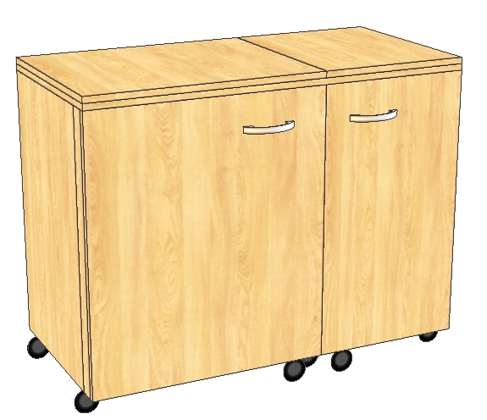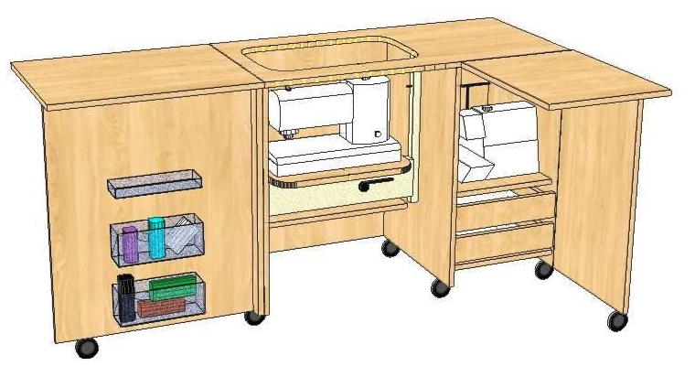

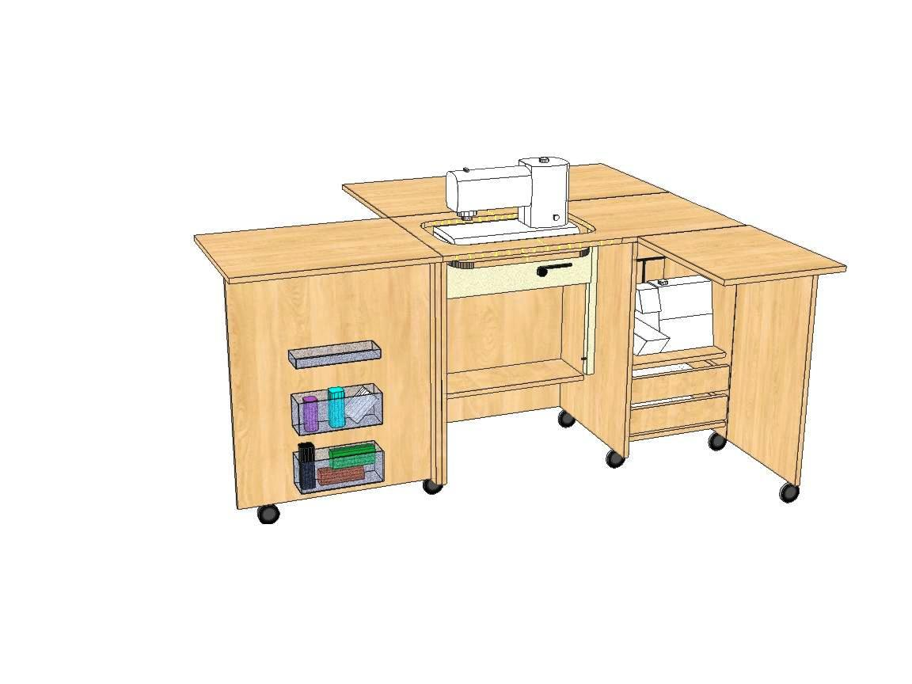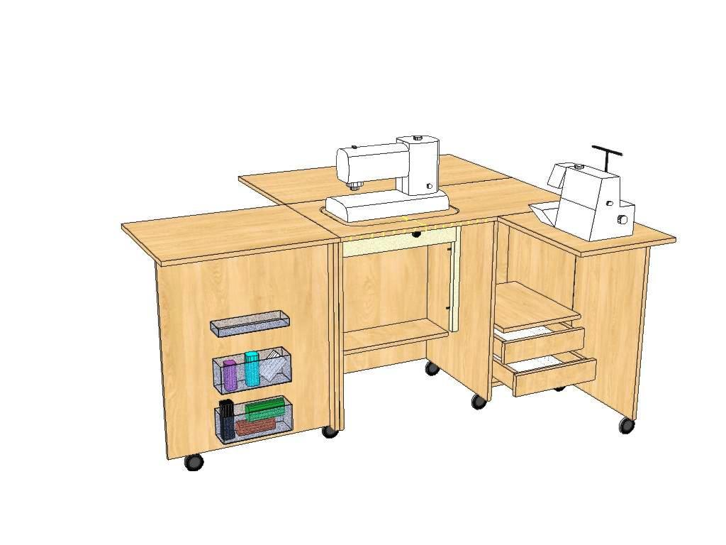

- Назначение изделия
Стол швейный «Комфорт - 5»(«Комфорт – 5L») предназначен для использования швейных машин и оверлоков весом до 10 кг (до 15 кг).
Стол Комфорт-5+ и Комфорт-5L+ ,оснащены дополнительной поверхностью для раскроя ткани.(При необходимости ее можно приобрести отдельно)
Простота в использовании, надежность и компактность конструкции, наличие подъемного механизма с фиксацией в 3-х положениях делают Вашу работу за столом легкой и удобной.

- Технические данные
Габаритные размеры стола (мм) | «Комфорт – 5/5+» | «Комфорт - 5L/5L+»
в сложенном состоянии | 980 х 480 х 770 | 1120 х 480 х 770
в разложенном состоянии | 1570 х 965 х 770 | 1855 х 965 х 770
размер подъемной площадки для швейной машины | 460 х 310 | 605 х 310
площадка под оверлок | 360 х 400, Н=360 | 360 х 300, Н=360
Дополнительная поверхность для кроя(Комфорт-5+,Комфорт-5L+) | 985 х 500 | 1120 х 500
допустимая высота швейной машины | 300 | 410
вес | 55 кг | - кг

- Комплект поставки
Комплектация изделия указана в прилагаемых упаковочных листах.
Для удобства сборки каждая деталь стола пронумерована.(см.рис.1)
- наклейки с номером находятся на торцах деталей:
№ детали 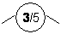 модель стола
- размер саморезов указан на их упаковке.
- Сборка стола

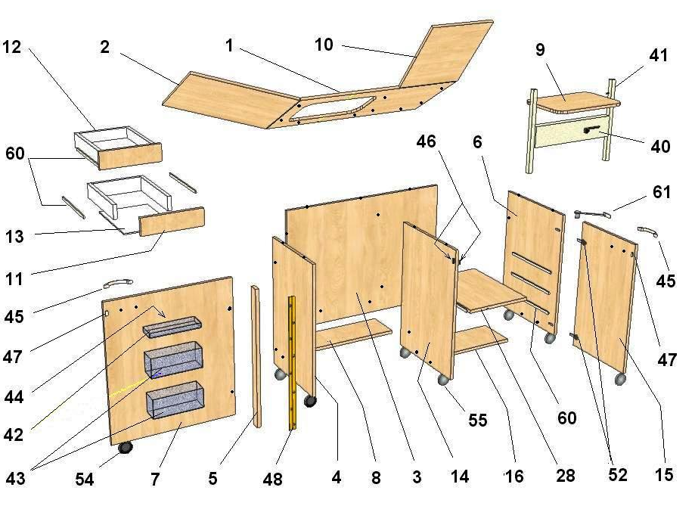Рис .1

- Установить по разметке рояльную петлю 48 на торцевую поверхность вертикальной планки 5 и закрепить саморезами 3х16 (10 шт.).
Условие правильной установки рояльной петли: планка и рояльная петля устанавливаются друг к другу плоскостями, на которых нанесен штамп ВЕРХ ( рис.2) ;;
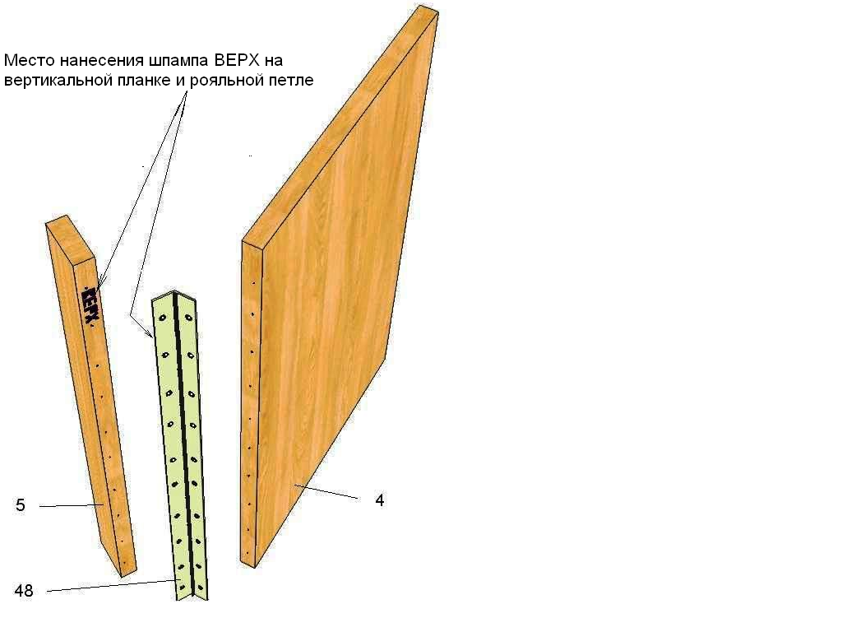 Рис.2
- Установить по разметке рояльную петлю 48 в сборе с вертикальной планкой 5 на торцевую поверхность боковой левой стенки 4 и закрепить саморезами 3х16 (10 шт.);
- Установить по разметке на среднюю 14 и правую 6 стенки роликовые направляющие 60 (3 шт.+3 шт._ и закрепить саморезами 3,5х16 (12 шт.);
- Установить по разметке на среднюю стенку 14 магниты 46 (2 шт.) и закрепить саморезами 3х16 (4 шт.);
- Установить и закрепить к задней стенке 3 с помощью евровинтов (6 шт.) поочередно левую 4, правую 6 и среднюю 14 стенки;
- Установить узкую планку жесткости 8 и закрепить евровинтами (4 шт.) поочередно к задней 3, левой 4 и средней 14 стенкам;
- Установить широкую планку жесткости 16 и закрепить евровинтами (4 шт.) к средней 14 и правой 6 стенкам;
- Установить на левую 4, среднюю 14 и правую 6 стенки П-образные колесные опоры 55 (6 шт.) и стянуть их винтовыми стяжками (6 шт.);
Примечание: в случае комплектования стола колесными опорами со стопором, последние следует устанавливать на стол со стороны фасада.
- Установить подъемный механизм 40;
Внимание! Для правильной и безопасной установки подъемного механизма рекомендуется просмотреть видеоролик на прилагаемом к инструкции DVD – диске.
- Установить по разметке на нижнюю поверхность основной крышки 1 стола элемент крепления ограничителя 61 и закрепить саморезами 3,5х16 (2 шт.)(см.рис.3);
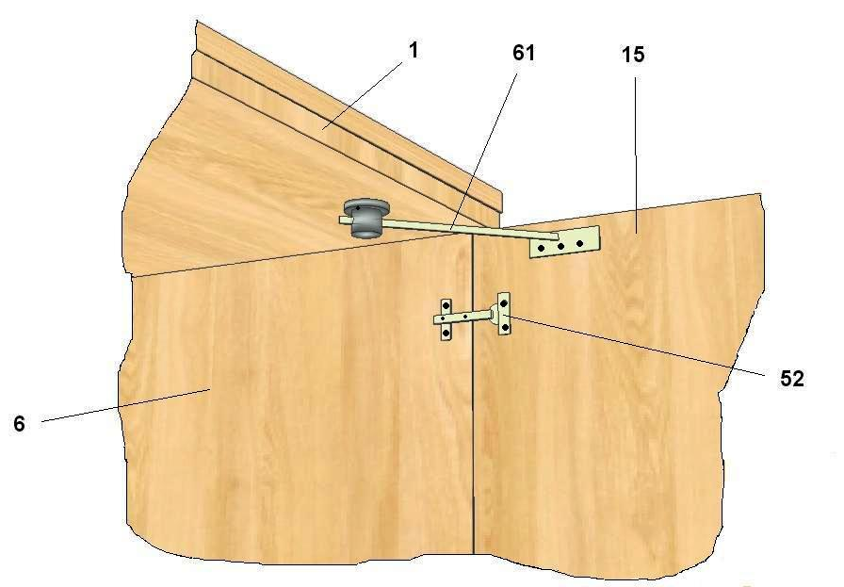 Рис.3

- Установить основную крышку 1 стола в сборе с откидными левой 2 и правой 10 крышками на собранный каркас и закрепить евровинтами (9 шт.);
- Установить подъемную площадку 9 на опорные поверхности подъемного механизма 40 и закрепить снизу саморезами с прессшайбой 4,2х16 (4 шт.);
Примечание: установку площадки следует производить в верхнем положении подъемного механизма. Необходимо следить за равномерным расположением подъемной площадки относительно проема крышки 1.
- Установить по разметке L - образную колесную опору 54 на дверь 7 и закрепить саморезами с прессшайбой 4,2х16 (3 шт.);
- Установить дверь 7 к вертикальной планке 5 и закрепить евровинтами (2 шт.);
- Установить петли 52 и закрепить саморезами 3,5х16 (4шт.);
- Установить по разметке L-образную колесную опору 54 на дверь 15 и закрепить саморезами с прессшайбой 4,2х16 (3шт.);
- Установить по разметке фасадные петли 52 (2 шт.) в сборе с правой дверью 15 на правую боковую стенку 6 и закрепить саморезами 3,5 х 16 (4 шт.)(см.рис.3).Отрегулировать петлями 52 зазоры двери;
- Установить по разметке крепежную планку ограничителя 61 на правую дверь 15 и закрепить саморезами 3,5 х 16 (3 шт.)(см.рис.3);
- Установить мебельные ручки 45 (2 шт.) на лицевые поверхности левой 7 и правой 15 дверей и закрепить винтами М4 (2 шт. + 2шт.) через пластиковые шайбы (2 шт.+2 шт.);
- Установить по месту ответные планки 47(2 шт.) магнитов 46 на левую 7 и правую 15 двери и закрепить саморезами 3х16 (2 шт.);
- Завернуть (не до упора) по разметке саморезы с прессшайбой 4,2х16 (6 шт.), навесить на них контейнеры 42 (1 шт.) и 43 (2шт.). Установить в контейнер 42 игольницы 44 (3шт.);
- Собрать ящик (4 шт.); установить дно 13 ящика в фолдинг 12 и закрепить фасад 11 ящика с помощью стяжек (2 шт.); собрать остальные ящики;
- Установить на ящики (2 шт.) и полку 28 для оверлока роликовые направляющие 60 и закрепить саморезами 3,5х16(12 шт.);
- Установить пластиковые заглушки (25 шт.) в отверстия головок евровинтов.

Сборка раскройной панели ( Комфорт 5+,5L+)

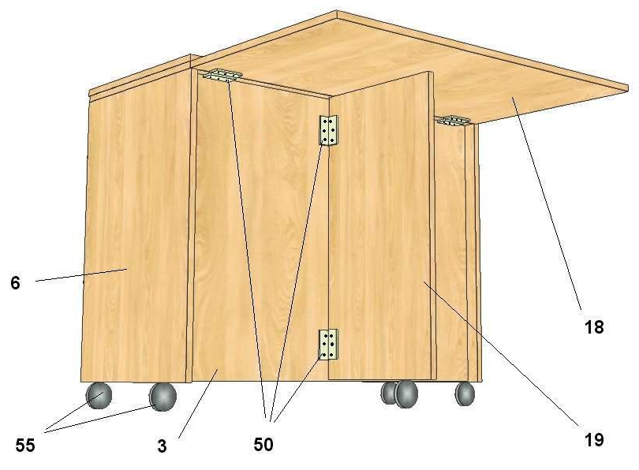Рис. 4
- Установить П – образную колесную опору 55 на опору 19 раскройной панели 18 и стянуть винтовой стяжкой (1 шт.);
- Установить по разметке на опору 19 карточные петли 50(2 шт.) и закрепить их саморезами с пресшайбой 4,2х16 (6 шт.);
- Установить по разметке на заднюю стенку 3 карточные петли 50 в сборе с опорой 19 и закрепить их саморезами с прессшайбой 4,2х16 (6 шт.);
- Установить по разметке на раскройную панель 18 карточные петли 50(3 шт.) и закрепить их саморезами с прессшайбой 4,2х16(9 шт.);
- Установить раскройную панель 18 на опору 19 и , совместив отверстия карточных петель 50 с разметкой на нижней поверхности основной крышки 1, закрепить петли на панели саморезами с прессшайбой 4,2х16(9 шт.).
  - Подготовка к работе
    - Установить стол на ровную поверхность;
    - Открыть дверь 7 стола на 180 ^{о};
    - Откинуть крышку 2 стола на180 ^{о} , положив её на торец двери 7;
    - Установить швейную машину на подъемную площадку 9;
    - Нажимая одной рукой на педаль подъемного механизма, а другой рукой придерживая сверху через проем крышки стола швейную машину, установить последнюю в одно из двух рабочих положений:
- Первое положение - нижняя поверхность станины машины находится в одной плоскости с рабочей поверхностью стола. Данное положение позволяет эксплуатировать машину для вышивки и обработки узких деталей изделий, а так же для обслуживания швейной машины;
- Второе положение - верхняя поверхность станины машины находится в одной плоскости с рабочей поверхностью стола. В зависимости от высоты станины машины, это положение может быть отрегулировано болтами, которые находятся в пазах направляющих подъемного механизма.*
- Третье положение – хранение швейной машины.
- Открыть правую дверь 15 стола до упора;
- Откинуть правую крышку 10 на 180⁰ , положив ее на торец правой двери 15;
- Установить оверлок в рабочее положение на правую крышку 10;
- Установить при необходимости дополнительную раскройную панель 18 на поворотную опору 19 , значительно увеличив рабочую поверхность стола(Комфорт 5+).

Стол готов к работе.
Сборка стола производиться в обратной последовательности. Для хранения оверлока предусмотрена выдвижная полка 28.

*Внимание! Акриловая вставка, устанавливаемая на стол при втором рабочем положении швейной машины, внесет дополнительный комфорт в Вашу работу ( см. рис.6).

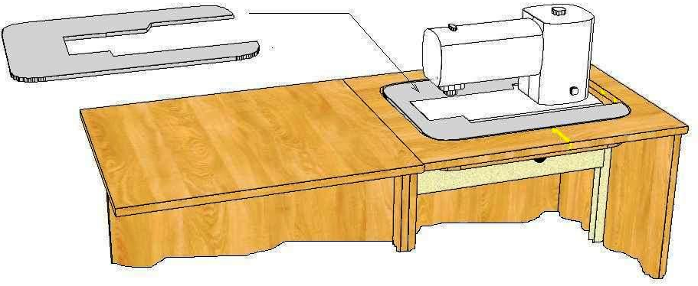Рис.5

Вставка в комплект стола не входит. Заказ на её приобретение делается отдельно, по модели вашей швейной машины.

- Техническое обслуживание
Механизм подъема швейной машины не требует дополнительного обслуживания.

- Меры безопасности
Внимание! Пневмоцилиндр подъемного механизма находится под давлением, поэтому самостоятельная разборка механизма может привести к травме.
Не допускается использование подъемного механизма без установленной швейной машины.
Во избежание травм исключить попадание частей тела между подъемной площадкой и поверхностью стола.

Приятной Вам работы!

